АДМИНИСТРАЦИЯ
ЛЫКОВСКОГО СЕЛЬСКОГО ПОСЕЛЕНИЯ
ПОДГОРЕНСКОГО МУНИЦИПАЛЬНОГО РАЙОНА
ВОРОНЕЖСКОЙ ОБЛАСТИ

ПОСТАНОВЛЕНИЕ

от 18 июня 2024 г. № 17
с. Лыково

Об утверждении схемы размещения
нестационарных торговых объектов
(в новой редакции)

В целях обеспечения доступности товаров для населения, формирования конкурентной среды, руководствуясь Федеральным законом от 28.12.2009 года № 381-ФЗ «Об основах государственного регулирования торговой деятельности в Российской Федерации», Законом Воронежской области от 30.06.2010 года № 68-ОЗ «О государственном регулировании торговой деятельности на территории Воронежской области», приказом департамента предпринимательства и торговли Воронежской области от 15 января 2024 г. № 2 «Об утверждении порядка разработки и утверждения схемы размещения нестационарных торговых объектов органами местного самоуправления муниципальных образований на территории Воронежской области», Уставом Лыковского сельского поселения, администрация Лыковского сельского поселения Подгоренского муниципального района Воронежской области п о с т а н о в л я е т:

1. Утвердить карту - схему размещения нестационарных торговых объектов на территории Лыковского сельского поселения сроком на 5 лет в виде текстового документа согласно приложению №1 к настоящему постановлению.
2. Утвердить графическую часть схемы согласно приложению № 2 к настоящему постановлению.
3. Постановление администрации Лыковского сельского поселения Подгоренского муниципального района от 15.02.2018 года № 3 «Об утверждении схемы размещения нестационарных торговых объектов» признать утратившим силу.
4. Настоящее постановление вступает в силу с даты официального опубликования (обнародования) в Вестнике муниципальных правовых актов Лыковского сельского поселения Подгоренского муниципального района и обнародования в соответствии с порядком, предусмотренным статьей 45 Устава Лыковского сельского поселения.
5. Контроль за исполнением настоящего постановления оставляю за собой.

Глава Лыковского
сельского поселения В.В. Колесников
Приложение № 1
к постановлению администрации
Лыковского сельского поселения
Подгоренского муниципального района
Воронежской области от 18.06.2024 г. № 17
УТВЕРЖДАЮ
Глава Лыковского сельского поселения
Подгоренского муниципального района
Воронежской области
___________________ В.В. Колесников
МП

Карта-схема размещения нестационарных торговых объектов на территории Лыковского сельского поселения
№  п/п | Адрес (месторасположение) | Площадь торгового объекта | Кол-во нестационарных торговых объектов (max) | Тип нестационарного торгового объекта | Группа товаров | Период размещения | Информация об использовании нестационарного торгового объекта субъектами малого или среднего предпринимательства
1. | Воронежская область, Подгоренский район,  с. Лыково ул. Майская, 24 | 10 м2 | 1 торговый объект | Передвижные торговые объекты | продовольственные | круглогодично | МСП
2. | Воронежская область, Подгоренский район,  с. Лыково ул. Мира, 25. | 10 м2 | 1 торговый объект | Передвижные торговые объекты | продовольственные | круглогодично | МСП
3. | Воронежская область, Подгоренский район,  с. Лыково ул. Мира, 7 | 10 м2 | 1 торговый объект | Передвижные торговые объекты | продовольственные | круглогодично | МСП
4. | Воронежская область, Подгоренский район,  с. Лыково, ул. Центральная, 3 | 10 м2 | 1 торговый объект | Передвижные торговые объекты | продовольственные | круглогодично | МСП
5. | Воронежская область, Подгоренский район,  с. Лыково, ул. Тенистая, 4 | 10 м2 | 1 торговый объект | Передвижные торговые объекты | продовольственные | круглогодично | МСП
6. | Воронежская область, Подгоренский район,  с. Лыково, ул. Зеленая, 3 | 10 м2 | 1 торговый объект | Передвижные торговые объекты | продовольственные | круглогодично | МСП
7. | Воронежская область, Подгоренский район,  х. Широкий  ул. Садовая , 33 | 10 м2 | 1 торговый объект | Передвижные торговые объекты | продовольственные | круглогодично | МСП
8. | Воронежская область, Подгоренский район,  с. Андреевка  ул. Садовая , 9 | 10 м2 | 1 торговый объект | Передвижные торговые объекты | продовольственные | круглогодично | МСП
9. | Воронежская область, Подгоренский район,  с. Андреевка  ул.Свобода, 10 | 10 м2 | 1 торговый объект | Передвижные торговые объекты | продовольственные | круглогодично | МСП
10. | Воронежская область, Подгоренский район,  с. Андреевка  ул.Центральная, 1а | 10 м2 | 1 торговый объект | Передвижные торговые объекты | продовольственные | круглогодично | МСП

Приложение № 2
к постановлению администрации
Лыковского сельского поселения
Подгоренского муниципального района
Воронежской области от 18.06.2024 г. № 17

с. Лыково

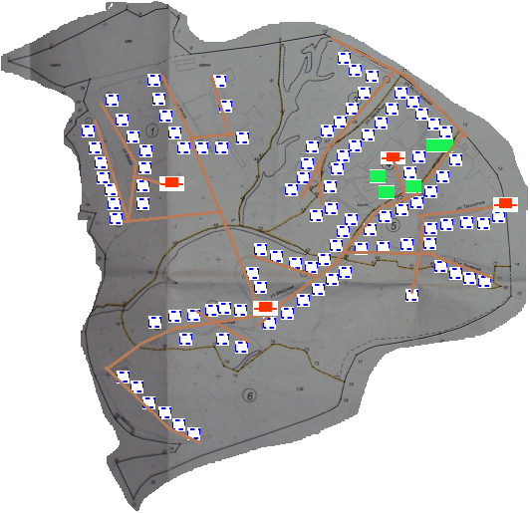

- размещение передвижного нестационарного торгового объекта (лоток)

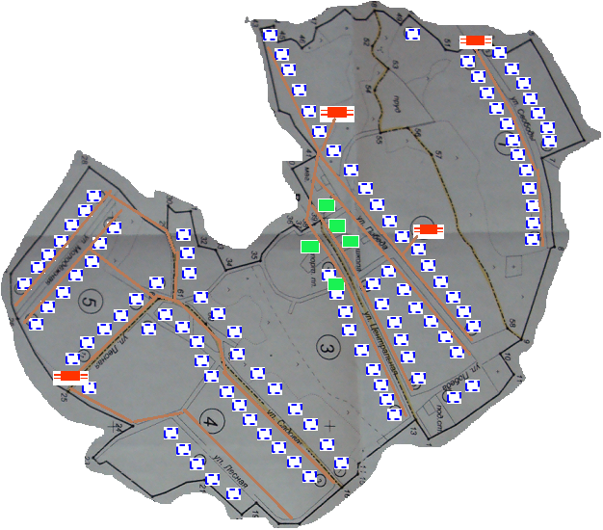
с. Андреевка

- размещение передвижного нестационарного торгового объекта (лоток)

х. Широкий

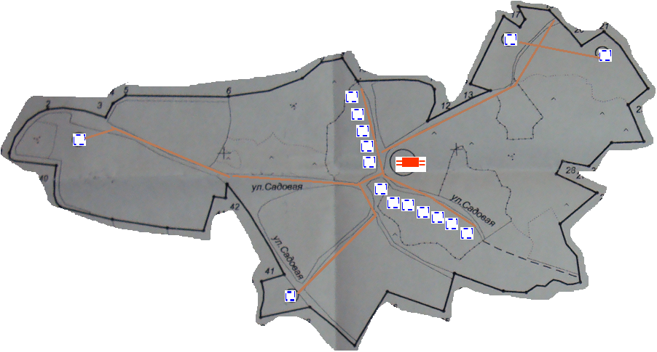

- размещение передвижного нестационарного торгового объекта (лоток)

Подготовила:
Ведущий специалист администрации
Лыковского сельского поселения _________К.А. Красюкова

Согласовано:

Начальник отдела экономического развития
администрации Подгоренского муниципального
района, председателя рабочей группы _________ И.Ш. Кудякова

Руководитель аппарата администрации Подгоренского
муниципального района заместитель председателя
рабочей группы __________И.С. Супрунов

Начальник отделения НД и ПР по Подгоренскому
району майор внутренней службы ( по согласованию) _________Д.В. Баранов

Начальник отдела градостроительства, энергосбережения
и отраслевого взаимодействия администрации
Подгоренского муниципального района
администрации района _________А.В. Беликов

Юрисконсульт _________ Н.А. Подольхова

